**Правила поведения во дворах**

**ГИБДД напоминает детям что:**

- помнить, что автомобиль - это источник повышенной опасности, и при его виде, нужно быть осторожным и внимательным даже во дворе;

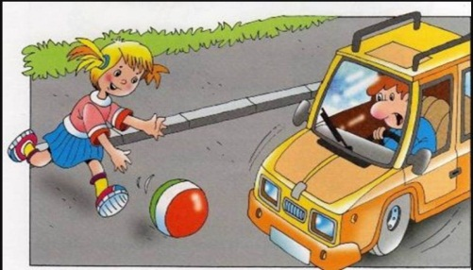

- играть во дворе можно только на специально отведенной площадке для игр;

- не выбегать и не выезжать на велосипеде (роликах, самокатах и т.д.) из-за припаркованных вдоль дома автомобилей, заборов, кустарников и т.д.;

- для езды на велосипеде (роликах и самокатах) использовать специально отведенные места либо тротуары;

- не убедившись в безопасности, не выбегать на дорогу внутри двора, где ездят автомобили, за мячом либо другим инвентарем для игр;

- во время игр нельзя прятаться под грузовиками, за автомобилями и между ними - это опасно.

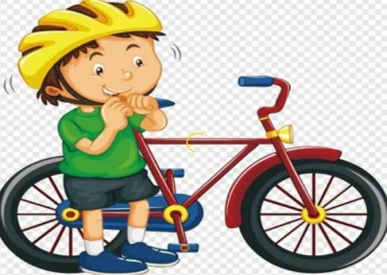

При катании на велосипеде, самокате и роликах не забывать использовать защитную экипировку: **шлем, наколенники, налокотники и защитные перчатки.**



А в темное или сумеречное время суток использовать **световозвращающие элементы.**

**Важно:**

**Родителям:** во избежание наезда на детей во дворах при выходе из подъезда держать малолетних детей за руку, чтобы они не смогли выбежать на проезды между подъездом и детской площадкой.

**Водителям:** находясь во дворах водителям необходимо быть предельно внимательными во время движения, не превышать установленный скоростной режим.

**Информация Отдела ГИБДД МО МВД России «Благовещенский»**